К педсовету «Управление качеством образования
на основе компетентностного подхода»

Урок чтения во 2 классе
Тема. А.П.Гайдар. «Ёлка в тайге»
(отрывок из рассказа «Чук и Гек»)

(Начальная школа XXI века)

Учитель: Хмелюк Л.А.
Дата проведения: 9 декабря 2011г.
МОУ СОШ с.Давыдовка

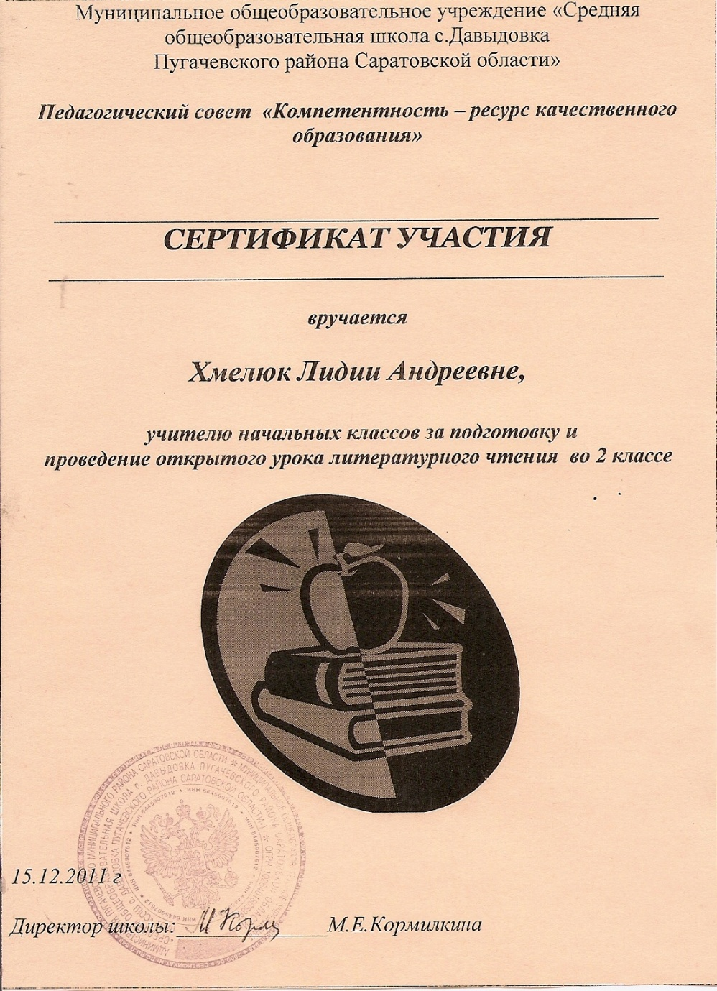

Урок чтения во 2 классе.
Тема. А.П.Гайдар. «Ёлка в тайге» (отрывок из рассказа «Чук и Гек»). Урок 1.
Цели: = познакомить учащихся с жизнью и творчеством писателя А.П.Гайдара;
= развивать речь учащихся, умение на слух воспринимать информацию,
= развивать слуховую память;
= совершенствовать навыки осознанного чтения;
= формировать умение применять полученные знания в различных
ситуациях;
= воспитывать интерес к чтению детской литературы;
= воспитывать умение признавать и исправлять свои ошибки.
Оборудование: = учебник Л.А.Ефросинина.«Литературное чтение. Часть первая.
2 класс»;
= сигнальные карточки красного, жёлтого и зелёного цвета
по количеству учащихся;
= формировать умение объективно оценивать ответы товарищей,
обосновывать свою позицию;
= презентация по творчеству А.П.Гайдара;
= вопросник по содержанию произведения «Чук и Гек»;
= фрагмент фильма «Чук и Гек» 1958г.;
= поздравительные открытки.

Х О Д У Р О К А
- Организационная часть урока.
- Проверка домашнего задания.
- Что было задано на дом? (выучить наизусть стихотворение С.В.Михалкова «В снегу стояла ёлочка»)
Слайд №1. (Портрет С.В.Михалкова,
Название стихотворения).
- Проведём конкурс чтецов. В роли жюри выступите вы сами. Оцените выступление чтеца и покажите сигнальными карточками: на «5» - зелёный цвет, на «4» - жёлтый цвет, на «3» - красный цвет.
(Чтение стихотворения учащимися)
- Подведём итоги.
- Поздравляем победителей конкурса чтецов.
- Это красивое стихотворение вы можете прочитать своим друзьям, родным и близким на новогодних праздниках. Я думаю, им будет приятно.
III. Объявление темы урока.
- Продолжим чтение произведений из раздела «Здравствуй, праздник новогодний!» Познакомимся с рассказом Аркадия Петровича Гайдара «Чук и Гек». Прочитаем отрывок «Ёлка в тайге».
Слайд №2. (портрет А.П.Гайдара).
IV. Изучение нового материала.
- Краткие сведения из биографии А.П.Гайдара.
Биографию Гайдара считают необыкновенной. Он прожил короткую, но яркую, как вспышка, жизнь.
Аркадий Петрович Гайдар (настоящая фамилия Голиков) родился в 1904 году в Курской области. Но своей родиной он считал город Арзамас, так как там прошло его детство. В 1918 году – с 14-летнего возраста пошёл добровольцем в Красную Армию и был командиром роты, а в 17 лет – командиром полка.
В 1924 году в 20-летнем возрасте ушёл из Армии по болезни после ранений и контузии. Вот тогда-то он начал писать книги.
Когда началась Великая Отечественная война, Гайдар отправился на фронт военным корреспондентом. А в октябре 1941 года погиб в схватке с фашистами. Ему было всего 37 лет. Но он оставил нам богатое наследие – свои книги. Всем известны его книги:
Слайд №3. (Книги А.П.Гайдара).
= «Голубая чашка»;
= «Судьба барабанщика»;
= «Тимур и его команда»;
= «Дальние страны»;
= «Военная тайна»;
= «Дым в лесу»;
=»Чук и Гек» и др.
- С рассказом «Чук и Гек» мы познакомимся на уроке.
- Так почему же биографию А.П.Гайдара считают необыкновенной?
2. Проверка самостоятельного чтения рассказа.
Слайд №4. (Книга «Чук и Гек»).
- У нас в книге только отрывок, причём самый конец рассказа. А что происходило в начале? Именно поэтому вы получили задание – прочитать рассказ «Чук и Гек» самостоятельно.
- Кто прочитал к уроку рассказ «Чук и Гек» самостоятельно и ответил на вопросы по рассказу?
- Кто такие Чук и Гек? Где они жили? Что узнали об их родителях?
- Что произошло однажды, когда дети остались одни дома?
- Сообщили ли дети маме о телеграмме? Почему?
- Куда отправились Чук и Гек с мамой перед Новым годом?
- На чём они совершали путешествие?
- Кто помог им добраться от станции до посёлка геологов?
- Ждал ли их там кто-нибудь? Где были все геологи?
- Как им пришлось выживать в глухой тайге? Кто им помогал?
- Как мама узнала о том, что папа присылал телеграмму? Что было в телеграмме?
- Кто сообщил папе о приезде его родных?
3. Чтение учителем отрывка.
- Итак, папа с друзьями вернулся в посёлок. Все вместе готовились к встрече Нового года. Послушайте, как это происходило. (Чтение учителем).
Слайд №5. (Ёлочка)
Слайд №6. (Спасская башня. Звук: бой курантов).
V. Физкультминутка (электронная «Девчонки, мальчишки»).
Слайд №7. (Физкультминутка).
VI. Работа над содержанием. Выборочное чтение. (Работа в парах).
- Из чего мастерили ребята игрушки? Прочитайте.
- Найдите в тексте описание ёлки. Как её назвал автор?
- Что делали дети во время праздника? Прочитайте.
- Как повели себя дети, когда услышали бой кремлёвских курантов?
VII. Просмотр фрагмента фильма «Чук и Гек» (концовка).

- Многие произведения А.П.Гайдара экранизированы. По ним сняты фильмы, созданы мультфильмы. Я предлагаю вам посмотреть фрагмент фильма «Чук и Гек», который соответствует отрывку, помещённому в наших учебниках. После просмотра ответьте на вопрос:
- Как Чук и Гек исправили свой неприглядный поступок с телеграммой?
Слайд №8. (Фрагмент фильма).
VIII. Поздравления с Новым годом.
- Новый год приближается. Мы все ждём этот праздник с нетерпением. И я думаю, что сегодня на уроке мы можем уже поздравить друг друга с наступающим Новым годом.
Слайд №9. (Спасская башня).
(Дети поздравляют друг друга поздравительными открытками, которые изготовили своими руками).
- Подобные поздравительные открытки вы можете сделать и для самых близких вам людей, и для друзей, придумать красивые поздравления и пожелания.
IX. Работа в «Рабочих тетрадях» - с.74 -№1 – 4.
X. Домашнее задание: с.150 – 153 – выр. чтение понравившегося отрывка.
XI. Итог урока. Слайд №10. (Спасибо! Молодцы!)

Приложения.

Вопросник по содержанию произведения.

Прочитайте рассказ А.П.Гайдара «Чук и Гек»
Ответьте на вопросы:
1. Кто такие Чук и Гек? Где они жили? Что вы узнали об их родителях?
2. Что произошло однажды, когда дети остались дома одни?
3. Сообщили ли дети маме о телеграмме? Почему?
4. Куда отправились Чук и Гек с мамой перед Новым годом?
5. На чём они совершали путешествие?
6. Кто помог им добраться от станции до посёлка геологов?
7. Ждал ли их там кто-нибудь? Где были все геологи?
8. Как им пришлось выживать в глухой тайге? Кто им помогал?
9. Как мама узнала о том, что папа присылал телеграмму? Что было в телеграмме?
10. Кто сообщил папе о приезде его родных?

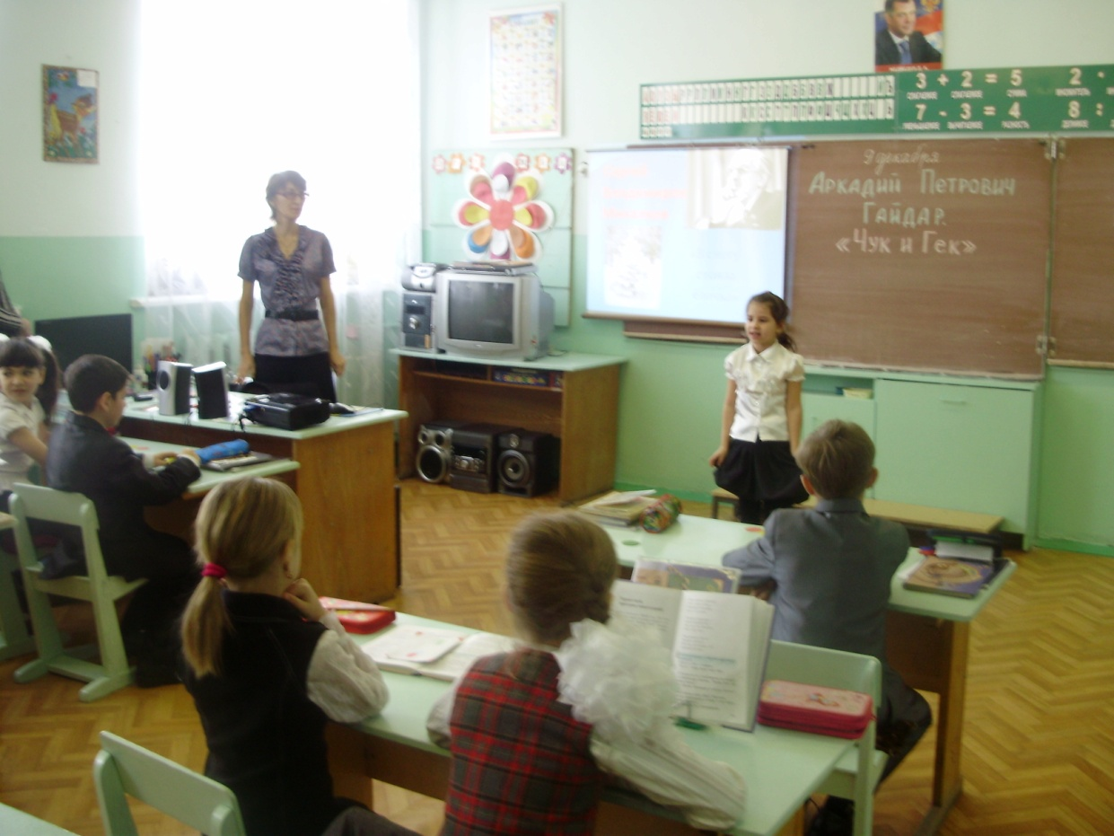
К О Н Е Ц

